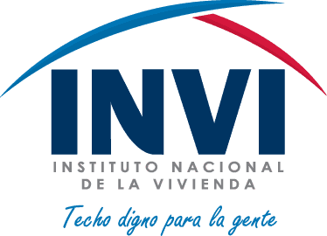
INSTITUTO NACIONAL DE LA VIVIENDA

DESCRIPCION PROGRAMAS INSTITUCIONALES
AÑO 2018

MARZO 2018

INSTITUTO NACIONAL DE LA VIVIENDA
Dirección de Planificación y Desarrollo

I.- DESCRIPCION DE PROGRAMAS DE LA INSTITUCION

Dentro de las Líneas de acción del Instituto Nacional de la Vivienda (INVI) la producción de soluciones habitacionales se desarrollan en los Programas de Construcción de Viviendas Nuevas y Mejoramiento y/o Reconstrucción de Viviendas. Este último incluye la modalidad de Cambio de Piso de Tierra por Piso de Cemento, Mejoramiento de Unidades de Servicio Sanitario y el mejoramiento mediante la Sustitución de Carbón y Leña.

1.1 Programa Construcción de Viviendas Nuevas:

El Programa de Viviendas Nuevas se define como la construcción de Proyectos de viviendas de bajo costo en diferentes tipologías, dotadas de infraestructura y servicios básicos, dirigidas a disminuir el déficit habitacional cuantitativo. Este Programa tiene como objetivo el facilitar el acceso a viviendas dignas a familias de ingresos bajos, medio-bajos y mínimos con seguridad jurídica, creando asentamientos humanos sostenibles, socialmente integrados y con adecuada gestión de riesgos.

1.2.- Mejoramiento y/o Reconstrucción de Viviendas Urbano y Rural

1.2.1-Mejoramiento de Viviendas por Componentes:

Este programa consiste en el mejoramiento y/o reconstrucción de viviendas donde son intervenidas por componentes como son: techo, paredes, piso, puertas, ventanas o la ampliación de alguna habitación, así como la reconstrucción total de la vivienda realizada en el mismo lugar donde se encontraba originalmente, con la finalidad de elevar las condiciones de vida a las familias de ingresos mínimos.

1.2.2- Cambio de Piso de Tierra por Piso de Cemento:

El Programa Cambio de Piso de Tierra por Piso de Cemento es una modalidad dentro del Mejoramiento de Viviendas que consiste, en el cambio de piso de tierra por piso de cemento de las viviendas intervenidas. La población objetivo a ser beneficiada mediante este programa es aquella que se encuentra en condiciones de extrema pobreza.

1.2.3- Instalación Unidades de Servicio Sanitario:

La instalación de Unidades de Servicio Sanitario, consiste en el mejoramiento a través de la instalación de unidades de servicio sanitario para aquellas familias que carecen de este servicio básico. La población objetivo a ser beneficiada con este programa es aquella que se encuentra en condiciones de extrema pobreza.

1.2.4- Sustitución de Carbón y Leña:

La Sustitución de Carbón y Leña consiste, en facilitar a hogares pobres el acceso al uso de gas como combustible para cocinar, a través de la sustitución del uso de laña y carbón por estufa y gas. La población objetivo a ser beneficiada con este programa es aquella que se encuentra en condiciones de extrema pobreza.

